Fase | 3 | Grado | 2° |  | Campo | Ética, naturaleza y sociedades
Nombre del proyecto |  |  |  | Mi compromiso con mi casa: la naturaleza

Nombre del (de la) alumno(a): _________________________________________

Grado y grupo: ___________ No. Aciertos: _________ Calificación: __________

Fecha de aplicación: _________________________________________________

INDICACIONES: Responde lo que se te pide.

1.- Encierra 3 animales que se encuentran en peligro de extinción. (3 puntos)

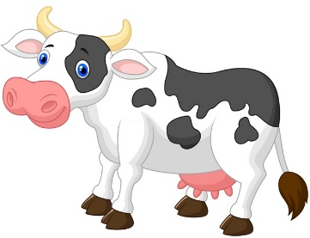 | 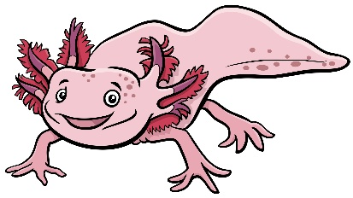 | 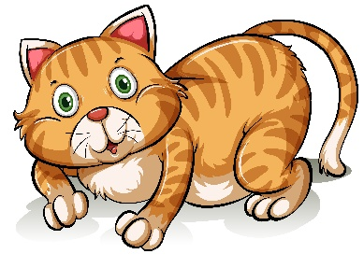
 | 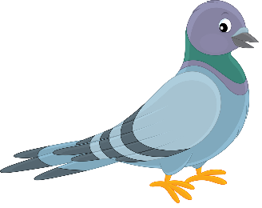 | 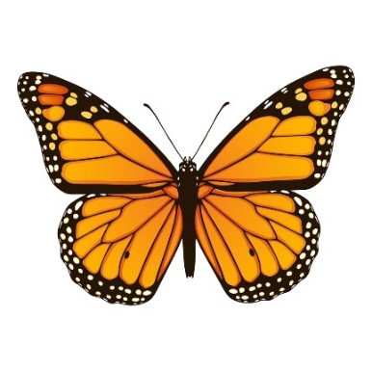

2.- Tacha 2 acciones humanas que contribuyen a que algunos animales se encuentren en peligro de extinción. (2 puntos)

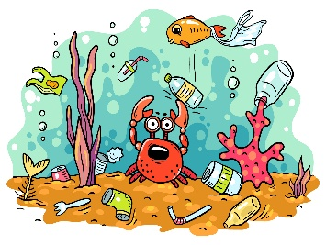 | 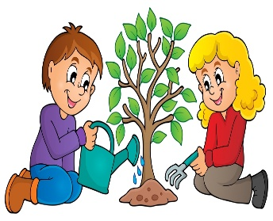 | 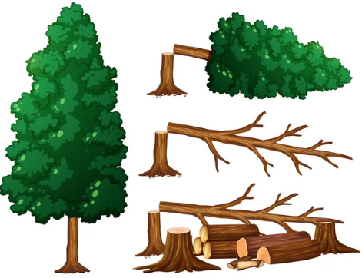 | 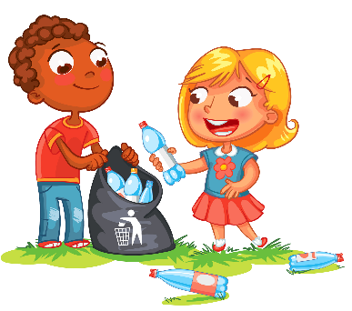
3.- Colorea la acción humana que se pueden llevar a cabo para para evitar la extinción de las especies (1 punto)

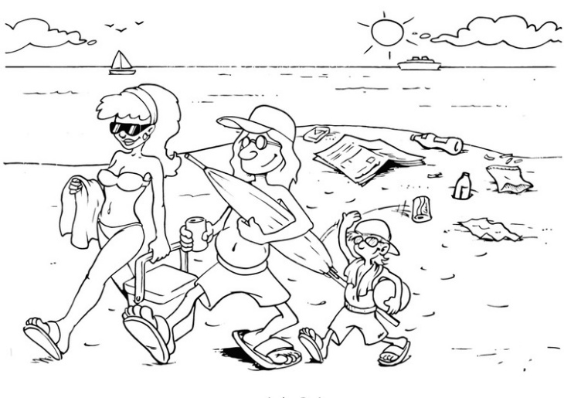 | 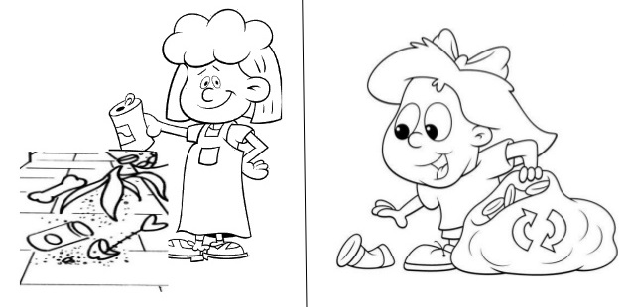

4.- Une a cada animal con las acciones de los seres humanos que los perjudican. (3 puntos)

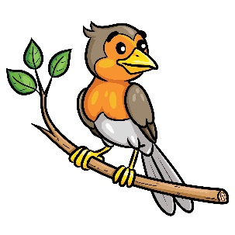 |  | Contaminación del agua
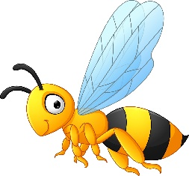 |  | Deforestación
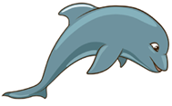 |  | Uso de pesticidas

5.- Dibuja un animal que se encuentre en peligro de extinción y escribe su nombre. (1 punto)

Nombre del animal
Dibujo

6.- Escribe 2 acciones que puedes llevar a cabo para evitar la extinción de este animal. (2 puntos)

a) _____________________________________________________________

________________________________________________________________

b) _____________________________________________________________

________________________________________________________________

CLAVE DE RESPUESTAS

REACTIVO | RESPUESTA
1 | Tortuga, ajolote y mariposa monarca.
2 | Imagen: contaminación del agua  Imagen: deforestación
3 | Imagen: niña recogiendo la basura
4 | Pájaro: Deforestación  Abeja: Uso de pesticidas  Delfín: Contaminación del agua
5 | Respuesta abierta
6 | Respuesta abierta

ACIERTOS | CALIFICACIÓN
12 | 10
11 | 9.1
10 | 8.3
9 | 7.5
8 | 6.6
7 | 5.8
6 | 5
5 | 4.1
4 | 3.3
3 | 2.5
2 | 1.6
1 | 0.8

TABLA DE ESPECIFICACIONES

REACTIVO | CAMPO | CONTENIDO | PDA
1 al 6 |  | Impacto de las actividades humanas en la naturaleza y sustentabilidad: Actividades humanas que afectan a la naturaleza, y la necesidad de establecer compromisos que contribuyan a la preservación, prevención y disminución del impacto socio ambiental. | Relaciona las actividades humanas con la naturaleza, al identificar aquellas que pueden tener un efecto negativo, planteando la posibilidad de realizar cambios en las actividades y acciones individuales, familiares y comunitarias, para promover el cuidado responsable, la regeneración y la preservación de los seres vivos, el agua, aire y el suelo en su entorno inmediato y lejano.

